# 主线

## Day 1

第一天的日程安排

* 8:00前 ,准备工作

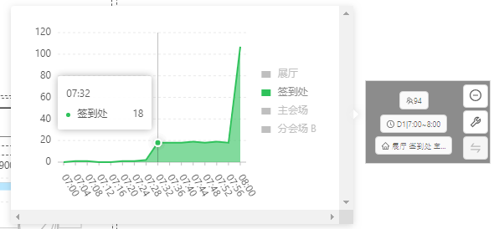

7:30 左右，工作人员在签到处(18人)；7:55以后，签到处人员大量涌入，表示开放注册

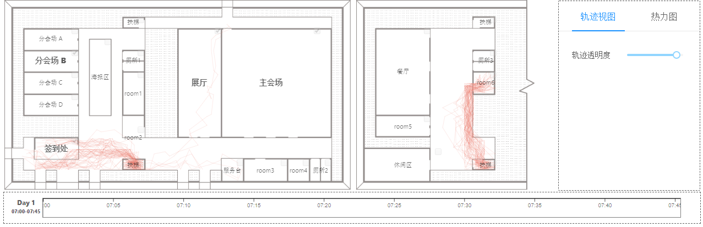

7:30-7:45工作人员在 签到处-room6 之间来回。**Room6**可能为工作人员开会区域

* 签到，入场

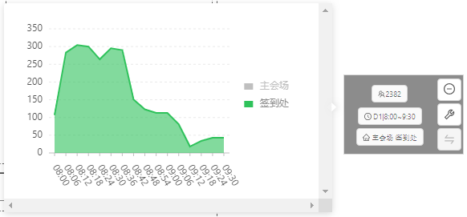

8:00 – 8:40 主要进行签到，到达9:00 签到基本完成

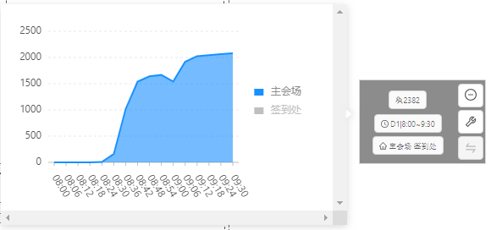

8:30 – 9:00 主会场入场

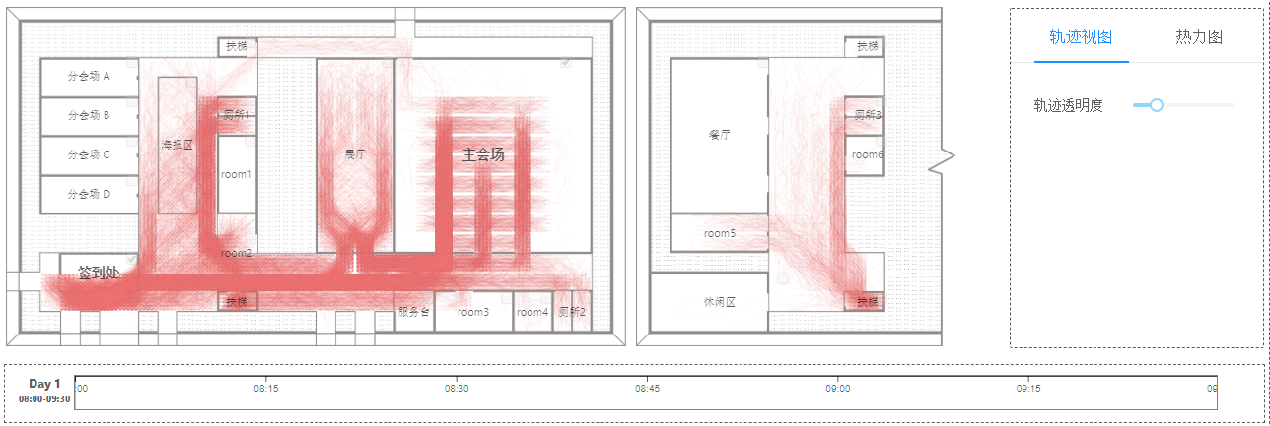

8:00 – 9:30 这段期间，参会人员在签到处签到后，主要去了展厅、海报区、主会场及厕所区域

* 主会场 会议进程

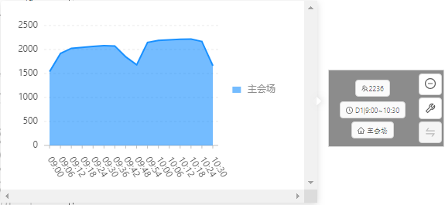

9:05 左右，主会场人数趋于平稳，会议开始，到10:30 开始出现人员下坡

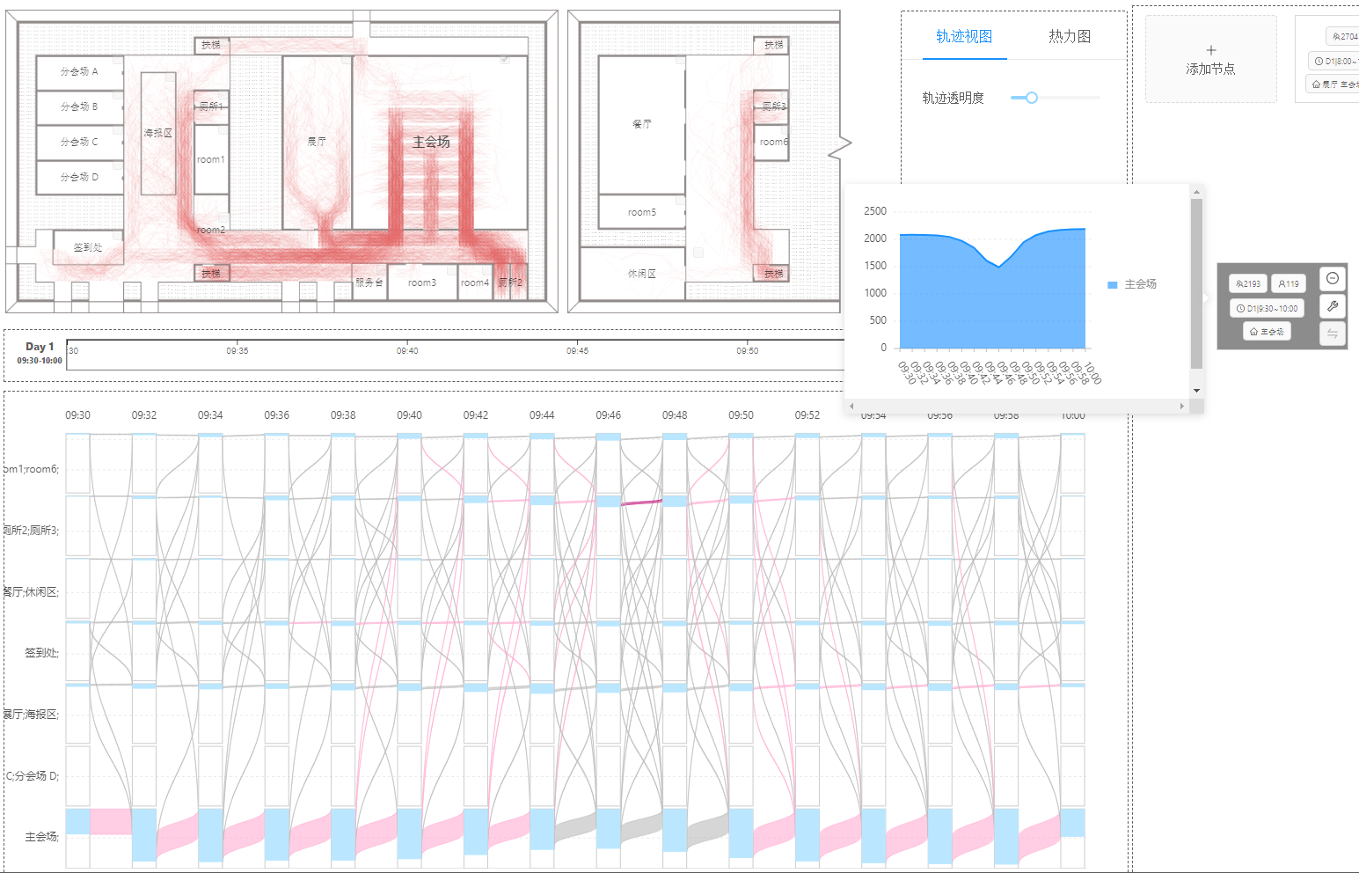

其中9:40 – 9：50期间有次短暂的人员波谷，人数在400人左右。结合桑基图，判断为short break，人员往厕所流动

* 主会场 第一场结束

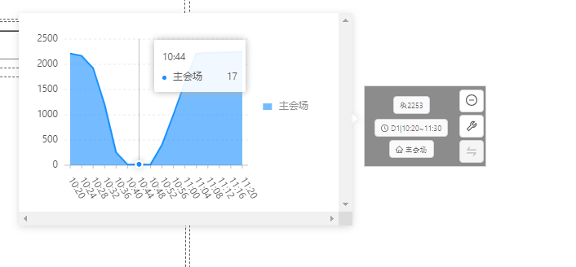

10:30 左右主会场人员急速下降，开幕式结束；11:00人员又涌入，表示主会场第二项议程开始；其中有17个人在休息期间一直在主会场，判断为主会场工作人员

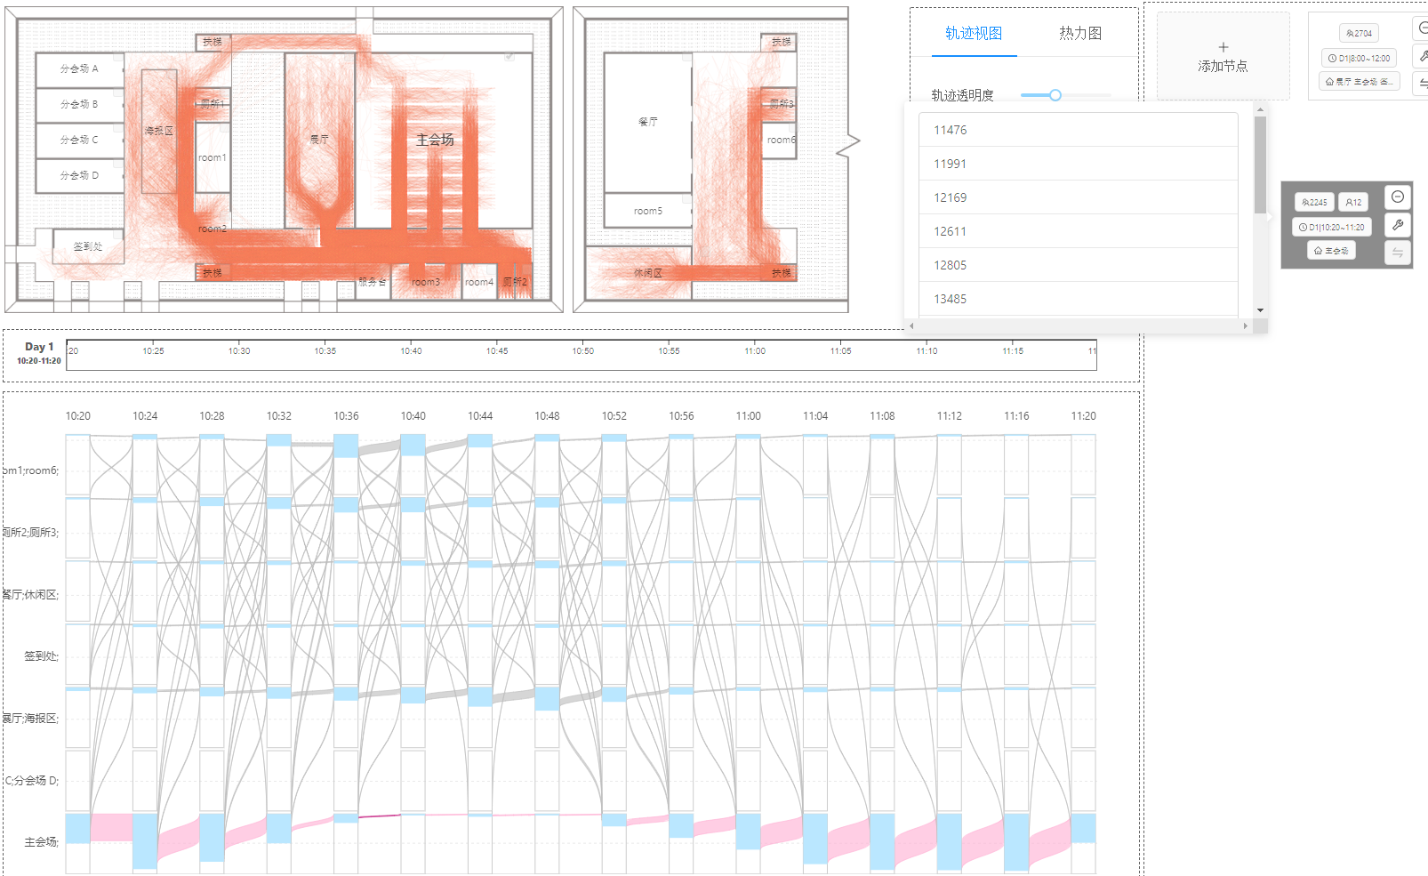

在休息区间( 10:30-11:00)，人员主要去了休息区、展厅、海报区、厕所、room2、room3。

根据桑基图，期间一直呆在会场的工作人员ID为11476、11991、12169、12611、12805、13485、16615、17576、17704、17773、18574、19479

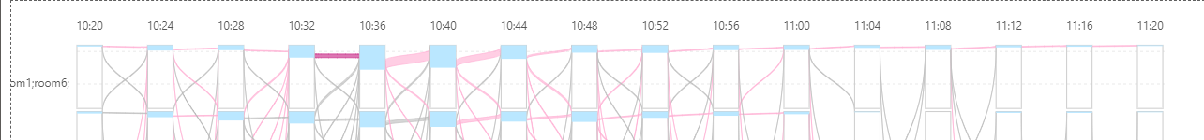

这段时间room1和room6里面人数也变多了，达400左右

* 主会场 第二场

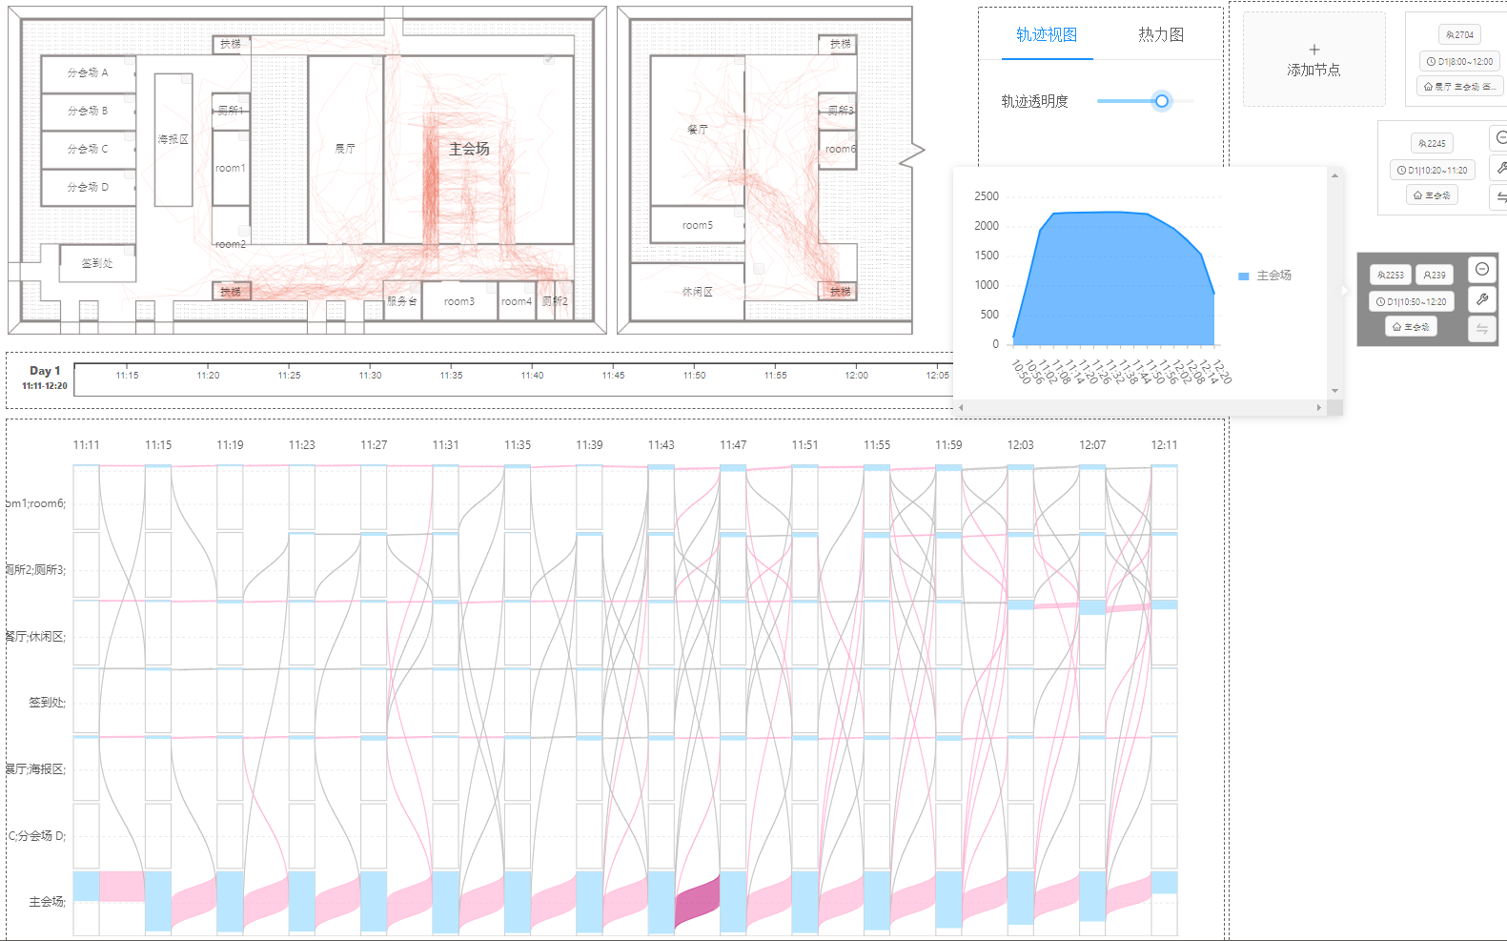

第二场持续时间为 11:00 – 12:00 ，随后人员主要往**餐厅**流动，还有厕所

* 午餐时间

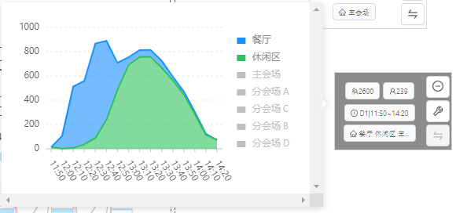

午休时间12:00-14:00 ,人员主要在**餐厅和休闲区**流动。

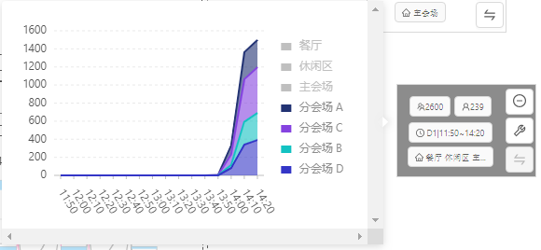

随后13:50 左右，人员去往各分会场

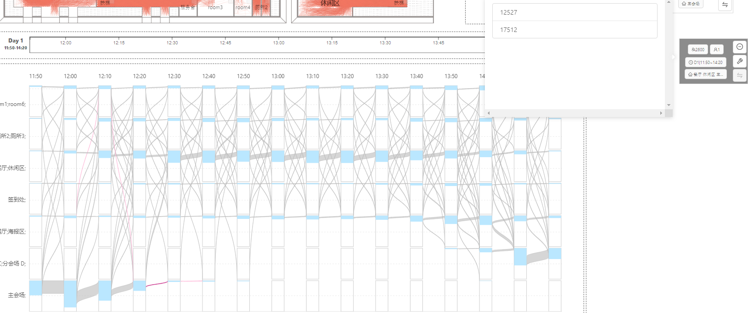

12:20之后，从**room6**到主会场来了两个人，呆了近40分钟,ID为12527、17512。判定为**清洁人员**。

* 下午场 分会场

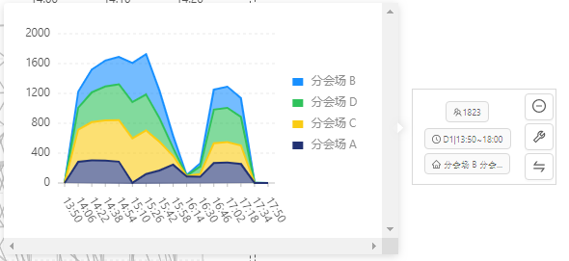

下午场的时间可以分为 14:00-15:30 **第一场**；15:30-16:30 休息(也可能是去其他地方了);

16:30-17:00**第二场**。

* 下午 两场分会场的间隔

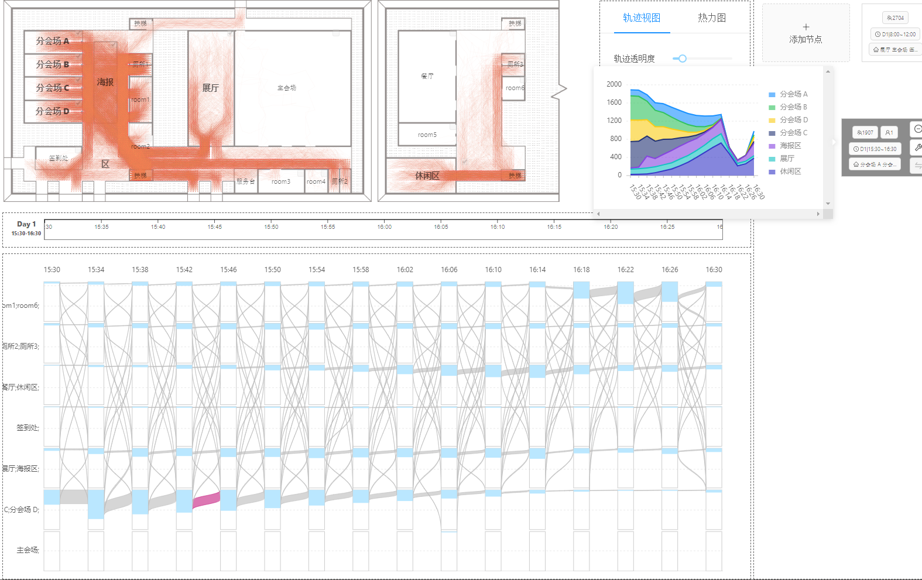

15:30-16:30间隔时间。人员主要去了**展厅、海报区、休闲区**等。其中16：20左右，**room1**人开始多了起来。

# 支线

## Day 1

* 签到处

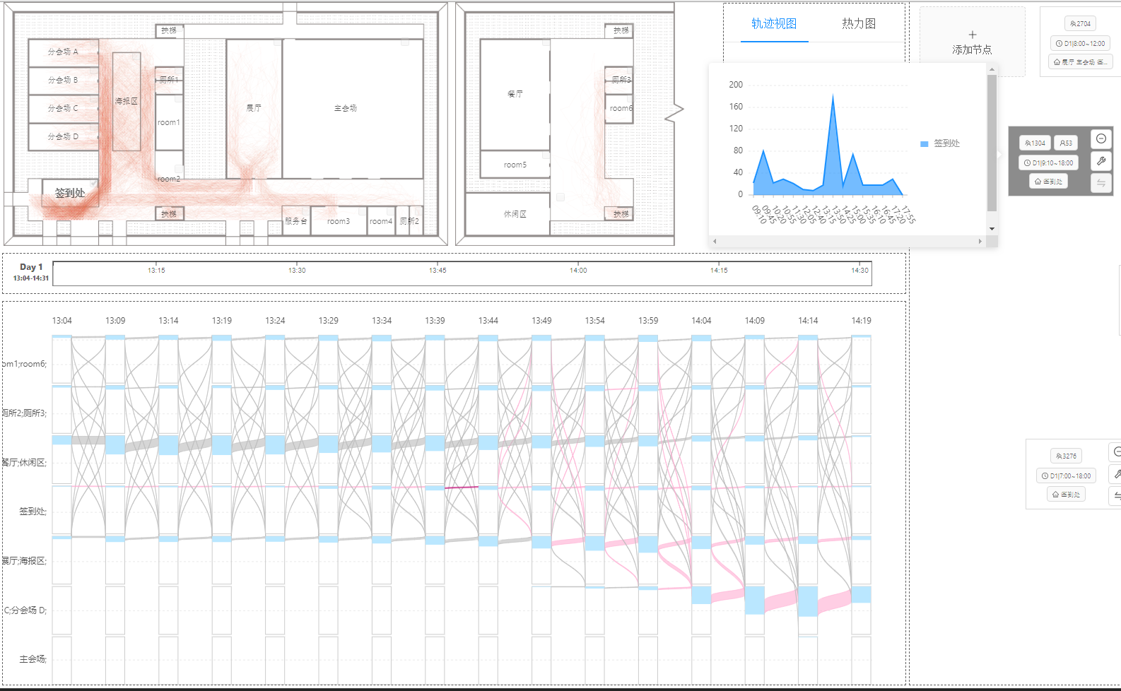

签到处除了早晨有大部分的流量外，白天各个时间段也有部分流量，特别是 13:50 临近分会场的那段时间，签到处有100多个人，判断这部分人**是下午来参会的**

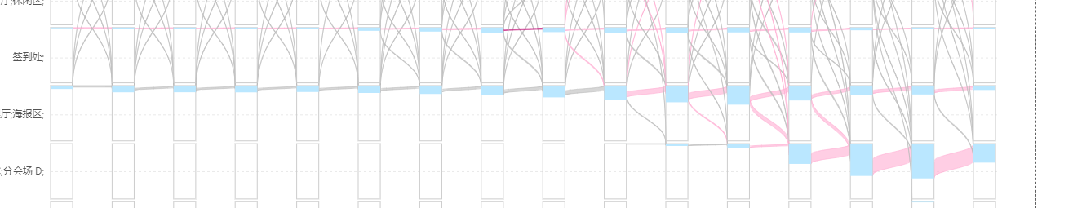

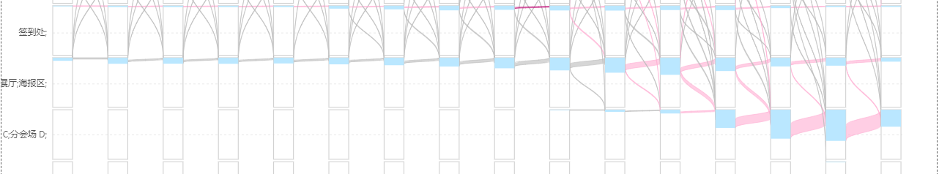

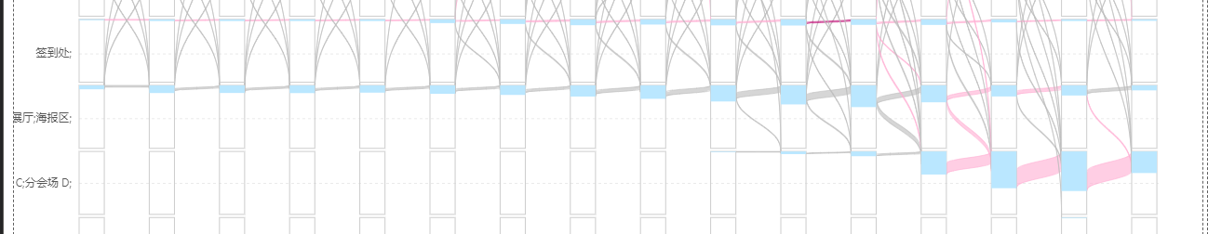

补充上图，可看到这段时间，签到处路线有嘉宾到来，他们的路径基本上都是 **签到处->海报去->分会场**

**签到处**的常驻工作人员17个左右，他们的ID分别为

10164、10196、11251、11532、11876、12602、13300、14678、14819、15152、15367、15408、15670、15801、16065、17054、18367、

* Room6 可以认为是工作人员专属的 staff room

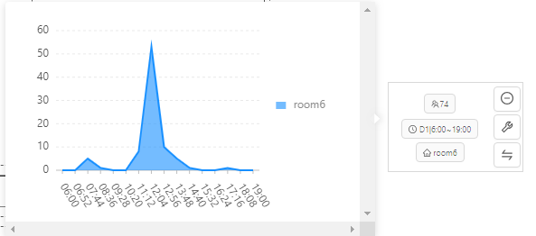

Day 1 room6 人数变化情况

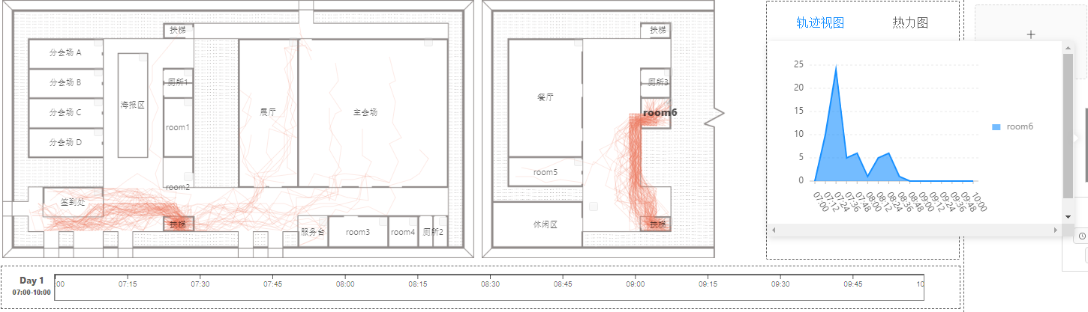

7:00 room6就开始有人，然后这些人在7:00 – 10:00 分别从 room6 去了 **签到区、展厅、主会场、room5** *开始各自的工作*？

59个人，他们的ID分别为 10164、10196、10638、10762、11026、11143、11165、1125111396、11462、11476、11532、11619、11778、11876、11991、12169、12573、12602、12611、12805、12856、13300、13322、13339、13460、13485、13890、13982、14678、14819、14825、14863、15152、15367、15408、15670、15800、15801、16045、16065、16111、16290、16310、16615、17054、17516、17576、17704、17773、18059、18123、18367、18574、18689、19027、19479、19617、19627

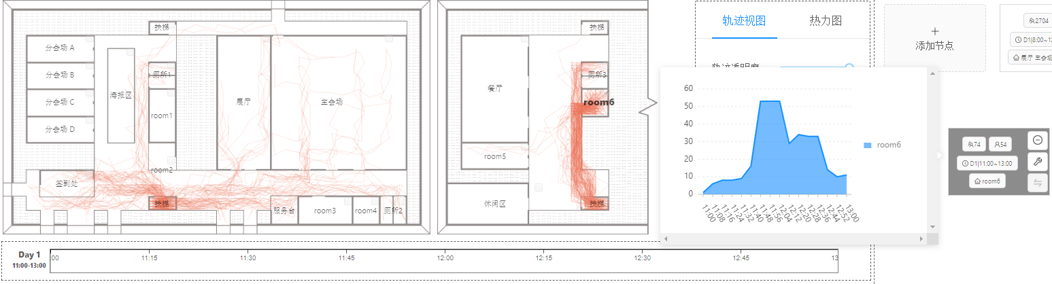

中午阶段room6人员达到顶峰74人。

分成了两段比较平滑的，11:40 -12:10，12：20-12：40，*吃饭？开会？*

第一波人数有53人 、 第二波人数34人、可能是两个小组，或者两种类型的人？

# 区域介绍

|  |  |  |
| --- | --- | --- |
| 组别 | 名称 | 介绍 |
| 会场 | 主会场 | 上午有议程 |
| 分会场 | 分会场A | 下午有议程 |
| 分会场B | 下午有议程 |
| 分会场C | 下午有议程 |
| 分会场D | 下午有议程 |
| 午休 | 餐厅 | 12:00 – 14:00 |
| 休闲区 | 12:00 – 14:00 其他时段也有人 |
| 展示区 | 展厅 | 会议的间隙会有人去 |
| 海报区 | 开放式的，去分会场的路上可能会穿过 |
| 工作区 | 签到处 | 早晨有大部分流量、平常时段也有少许流量、下午时段分会场开始前也有一波流量 |
| 服务台 | 未知 |
| Room6 | staff room |
| 厕所 | 厕所1 | 少 |
| 厕所2 | 中 |
| 厕所3 | 多 |
| Room | Room1 | 某时段有人员聚集 |
| Room2 | 未知 |
| Room3 | 未知 |
| Room4 | 未知 |
| Room5 | 看到有人进去过 |